Муниципальное бюджетное дошкольное образовательное учреждение «Детский сад комбинированного вида № 52» Энгельсского муниципального района Саратовской области.
413105, г. Энгельс, Саратовская область, ул.Орловская, 5, тел. (8453)95-67-80

ПАМЯТКА
Развиваем ребенка в процессе повседневных дел.



Подготовила:
Педагог – психолог
Тюлюшина Ольга Юрьевна

Энгельс 2015 год
ПО ДОРОГЕ ИЗ ДЕТСКОГО САДА
Учимся:
- Находить сходства и отличия между двумя предметами

- Называть своё имя, фамилию, имена мамы, папы, бабушки, дедушки, свой домашний адрес

- Узнавать и называть круг, овал, квадрат, треугольник, прямоугольник

- Рассказывать наизусть стихотворения, потешки; разгадывать загадки

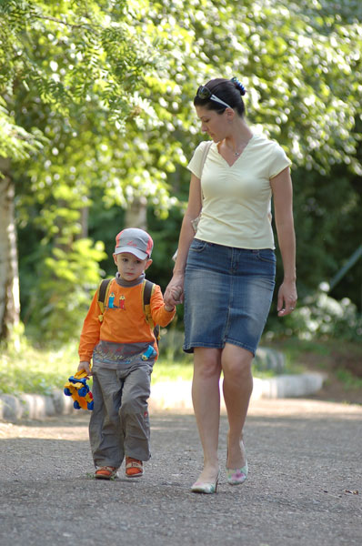
НА КУХНЕ
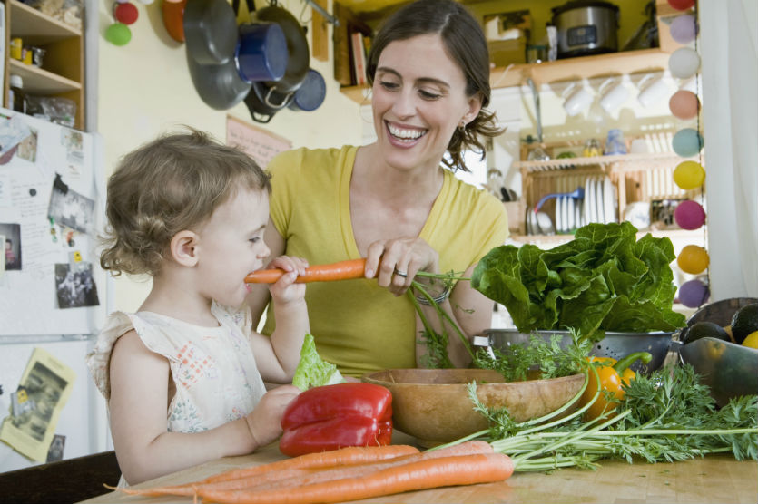
Учимся:
- Различать и правильно называть основные цвета

- Решать логические задачки из нескольких предметов выбрать нужный

- Сравнивать количество предметов, понимать значение слов «больше», «меньше», «поровну».

- Отвечать на вопросы: «Для чего нужна ручка у двери?», «Что нужно сделать, чтобы чай стал сладким?» и т.д.

ВО ВРЕМЯ УБОРКИ
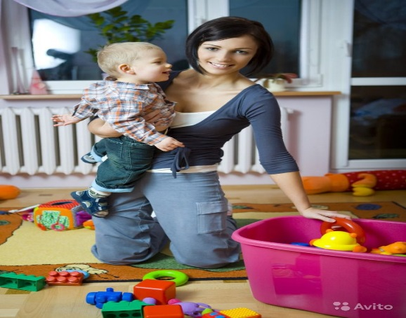
Учимся:
- Различать и правильно называть основные цвета

- Решать логические задачки из нескольких предметов выбрать нужный

- Определять расположение предметов: справа, слева, посередине, вверху, внизу, сзади, спереди

- Находить предмет по описанию (мяч – круглый, резиновый, красный)



В МАГАЗИНЕ
Учимся:
- Сравнивать предметы по величине (длине, ширине, высоте, толщине)

- Считать предметы

- Группировать предметы, обобщать «мебель», «игрушки», «транспорт», «продукты», «овощи», «фрукты», «одежда» и т.д.

- Правильно называть части предметов (детали одежды: рукава, манжеты, воротник, карман и т.п.)



НА ПРОГУЛКЕ
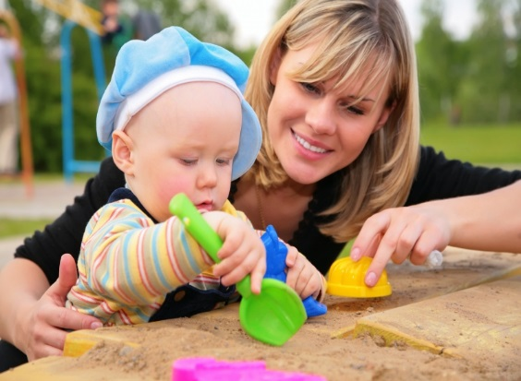
Учимся:
- Называть предметы окружающей обстановки

- Понимать, чем отличается строение человека от строения животного (руки-лапы, ногти-когти, волосы – шерсть, лицо - морда)

- Знать, какие бывают профессии, чем занимаются люди этих профессий.

- Называть действия людей и животных (идет, прыгает, лежит) 